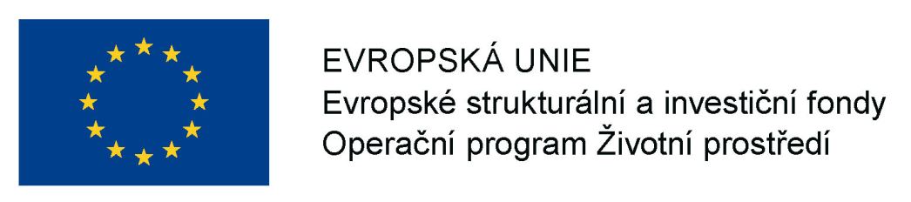
ČESTNÉ PROHLÁŠENÍ DODAVATELE

dle čl. 16 odst. 2 h) zadávací dokumentace pro veřejnou zakázku

Eliminace prašnosti v areálu Goldbeck Prefabeton s.r.o.

Identifikační údaje dodavatele:

Obchodní firma:
Sídlo:
IČ:
Zastoupený:

Dodavatel čestně prohlašuje, že na zpracování jeho nabídky se nepodílel zaměstnanec zadavatele či člen statutárního orgánu zadavatele, statutární orgán zadavatele, člen řídícího orgánu zadavatele, člen realizačního týmu projektu či osoba, která se na základě smluvního vztahu podílela na zadání předmětného výběrového řízení, resp. s uchazečem ve sdružení, který je zaměstnancem zadavatele či členem realizačního týmu či osobou, která se na základě smluvního vztahu podílela na zadání předmětného výběrového řízení, nebo jehož subdodavatelem je zaměstnanec zadavatele, člen realizačního týmu či osoba, která se na základě smluvního vztahu podílela na zadání předmětného výběrového řízení, jehož člen statutárního orgánu je zároveň členem statutárního orgánu zadavatele, jehož statutární zástupce je společně se statutárním zástupcem zadavatele členem statutárního orgánu třetí společnosti.

V , dne

____________________________
Razítko a podpis oprávněné
osoby dodavatele

